Республика Бурятия

Северо-Байкальский район
Совет депутатов муниципального образования сельского
поселения «Верхнезаимское» III созыва
XXVII сессия

Решение

20 июня 2017 г. № 128 с. Верхняя Заимка

О назначении дополнительных выборов
Депутатов Совета депутатов муниципального
образования сельского поселения «Верхнезаимское»

В соответствии с пунктом 8 статьи 71 Федерального закона «Об основных гарантиях избирательных прав и права на участие в референдуме граждан Российской Федерации», статьей 58 Закона Республики Бурятия «О выборах депутатов представительного органа муниципального образования в Республике Бурятия», п. 2 статьи 20 Устава муниципального образования сельского поселения «Верхнезаимское», Совет депутатов муниципального образования сельского поселения «Верхнезаимское» решил:

1. Назначить дополнительные выборы 3 депутатов Совета депутатов муниципального образования сельского поселения «Верхнезаимское» III созыва по многомандатному избирательному округу № 562 на 10 сентября 2017 года.
2. Обнародовать настоящее решение в газете «Байкальский меридиан»
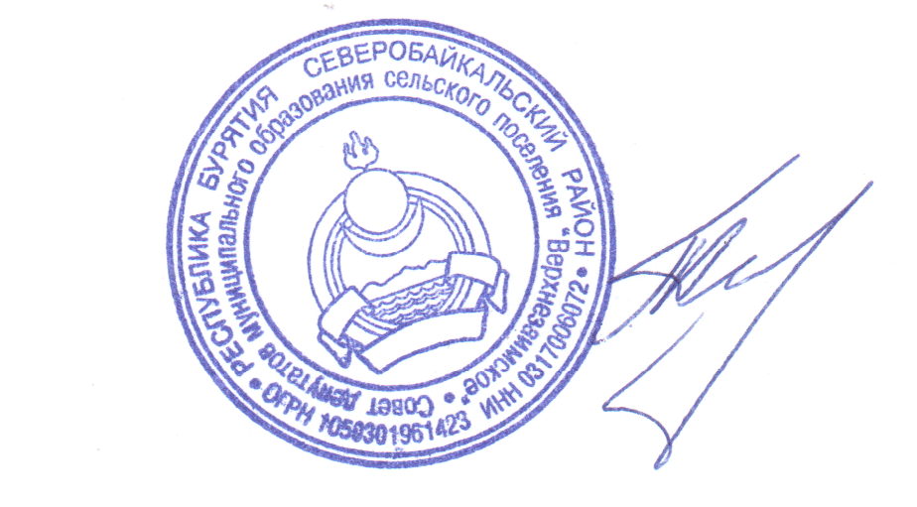
3. Контроль за исполнением настоящего решения возложить на председателя Совета депутатов муниципального образования сельского поселения «Верхнезаимское» III созыва А.П.Телешева.

Глава муниципального образования
сельского поселения «Верхнезаимское» - А.П.Телешев

